DMG MORI Hausausstellung Pfronten
Prozessintegration, Automation, Digitalisierung und Nachhaltigkeit: Mit ganzheitlichen Fertigungslösungen gestaltet DMG MORI die Zukunft des Werkzeugmaschinenbaus.

Innovative Technologien für eine nachhaltige Fertigung

Auftakt ins Veranstaltungsjahr 2023: Vom 30. Januar bis zum 11. Februar 2023 steht das größte deutsche DMG MORI Werk in Pfronten wieder ganz im Zeichen der traditionellen Hausausstellung. Auf einer Ausstellungsfläche von 3.800 m² präsentiert der Werkzeugmaschinenhersteller vor bis zu 5.000 Besuchern sieben Weltpremieren. Bei den Drehmaschinen wird die CTX 350 zu sehen sein. Sie vereint das Beste aus den bisherigen CLX und CTX alpha Baureihen. Für den Einstieg ins Universaldrehen präsentiert DMG MORI die T1 und die T2. Hinzu kommt die 3-achsige M2 als großes Schwestermodell der M1. Im Bereich des 5-achsigen Simultanfräsens werden die DMU 40 und die neue monoBLOCK-Generation sowie die DMF 300|11 vorgestellt. Den hohen Anspruch in der Automation demonstrieren 14 autonome Fertigungslösungen von insgesamt 28 ausgestellten CNC-Maschinen aus allen Technologiebereichen. Ein Highlight ist hier das CTS (Central Tool Storage), ein zentrales Werkzeugmagazin, das mittels Transportshuttle eine automatisierte Werkzeugversorgung ermöglicht.

Universaldrehen mit modernster Ausstattung
DMG MORI positioniert die neue Universaldrehmaschine CTX 350 als Nachfolgemodell sowohl der CLX 350 als auch der CTX alpha 500. Die Weltpremiere vereint konsequent das Beste aus beiden Maschinen – das Preisniveau der CLX Baureihe sowie die Leistungs- und Ausstattungsvielfalt der CTX Serie. Dazu gehören als neue Features: eine Hauptspindel mit energieeffizientem Synchronmotor mit verbessertem thermischem Verhalten – sie erreicht eine Drehzahl von 5.500 min⁻¹ –, eine dynamische und präzise C-Achse mit besserer Positionierung und ein VDI-30-Revolver mit Luft-Ölschmierung. Zu den optionalen Ausstattungsvarianten gehören eine Y-Achse mit dem größten Hub am Markt von +/- 50 mm, eine Gegenspindel mit einer Drehzahl von 6.000 min⁻¹ und ein hinterer Späneförderer alternativ zum standardmäßigen. Steuerungsseitig setzt DMG MORI entweder SIEMENS oder FANUC ein. Intelligente Automatisierungslösungen für das autonome Be- und Entladen von Werkstücken sowie das Entladen von Wellen durch das Gegenspindelsystem komplettieren die modularen Möglichkeiten rund um die CTX 350.

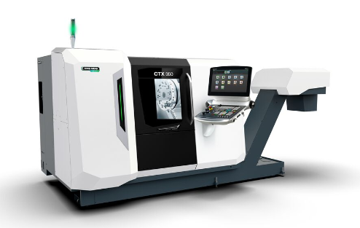
Die CTX 350 vereint einen günstigen Preis mit einer hochwertigen Ausstattung im Universaldrehen.

Produktives Universaldrehen zu wettbewerbsfähigen Preisen
Analog zu dem bereits erfolgreichen Vertikalbearbeitungszentrum M1 betritt DMG MORI mit der neuen T1 und T2 nun auch die Einstiegsklasse im Universaldrehen. Beide Modelle verfügen über modernste Komponenten: eine leistungsstarke Hauptspindel, Linearmaßstäbe in der X-Achse und eine moderne SIEMENS-Steuerung sowie den IoTconnector für die Integration in eine digitalisierte Fertigung. Das robuste Maschinenbett und Linearführungen in allen Achsen gewährleisten eine dynamische und genaue Drehbearbeitung. Die T1 und T2 werden in den drei Ausstattungsvarianten COMPLETE, PLUS und PRO angeboten, so dass sie unterschiedliche Produktionsanforderungen abdecken. Darüber hinaus sind die beiden Universaldrehmaschinen Teil des Subscription-Angebots PAYZR von DMG MORI. Als Einstiegsmodelle im Universaldrehen setzen die T1 und T2 Maßstäbe in puncto Qualität und Zuverlässigkeit. Das Herz der beiden Modelle bilden die hochwertigen Hauptspindeln – in der T1 kommt sie auf 4.500 min⁻¹ und ein Drehmoment von 140 Nm, bei der T2 sind es 3.500 min⁻¹ und 319 Nm. Der Stangendurchlass beträgt im Standard ø 65 mm bei der T1 bzw. ø 80 mm beim größeren Modell. Der Revolver bietet Platz für zwölf Werkzeuge (T1: VDI 30 / T2: VDI 40). Das stabile Maschinenbett ist um 45° geneigt, um einen optimalen Spänefall zu gewährleisten. Dank dieser Ausstattung erreichen die T1 und T2 Spitzenwerte in ihrer Klasse. So ermöglicht die T1 beispielsweise eine Schnitttiefe von 4 mm in Kohlenstoffstahl bei einer Schnittgeschwindigkeit von 240 m/min.

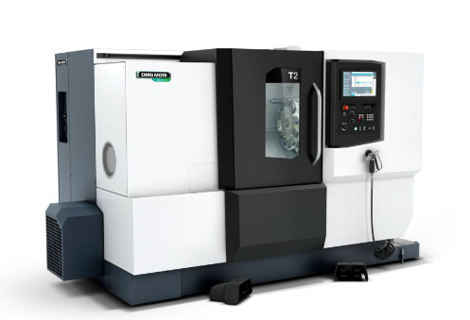

Die T1 und T2 sind im Portfolio die neue Einstiegsklasse im Universaldrehen.

Kostengünstige 3-Achs-Bearbeitung großer Bauteile
Nach dem Erfolg der M1 als Einstiegsmodell in der Vertikalbearbeitung präsentiert DMG MORI die neue M2 als konsequente Erweiterung in diesem Maschinensegment. Wie das kleine Schwestermodell wird auch diese 3-Achs-Fräsmaschine als kostengünstige Ergänzung des Maschinenparks dienen. Die M2 eignet sich perfekt, um Produktionsspitzen aufzufangen. Ihre Spannfläche misst 1.400 x 600 mm, die Verfahrwege liegen bei 1.100 x 550 x 510 mm, so dass in diesem Segment nun auch größere Bauteile ausreichend Platz finden. Die monolithische Konstruktion des Maschinenbetts verleiht der M2 eine hohe Steifigkeit und optimale Dämpfungseigenschaften. Zudem profitieren Anwender von der hohen thermischen Belastbarkeit des Bearbeitungszentrums und seiner hochwertigen Komponenten. Leistungsstarke Spindeln mit 10.000 min⁻¹ oder 12.000 min⁻¹ und das schnelle Werkzeugmagazin mit 24 Plätzen gehören zum Ausstattungsportfolio. In Summe erlaubt die M2 eine dynamische und stabile Bearbeitung mit einer sehr guten Oberflächenqualität und hohen Werkzeugstandzeiten.

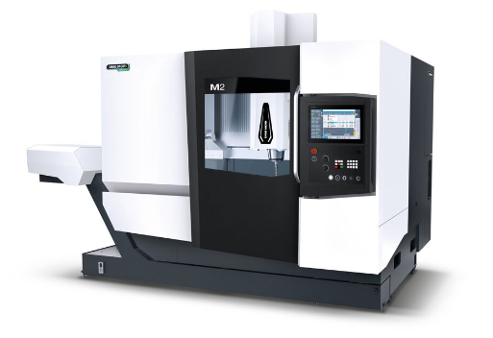

Mit Verfahrwegen von 1.100 x 550 x 510 mm finden auf der M2 auch große Bauteile Platz.

Vielseitige Komplettbearbeitung auf kleinem Raum
Über 10.000 verkaufte Maschinen der DMU 50 3rd Generation belegen, dass kompakte und preislich attraktive Universalmaschinen für die 5-Achs-Simultanbearbeitung einen hohen Stellenwert in zahlreichen Branchen haben. Mit der neuen DMU 40 reagiert DMG MORI explizit auf diesen Bedarf im Einstiegsbereich an vielseitigen Fertigungslösungen für die Komplettbearbeitung. Die Maschine basiert auf dem Konzept der DMU 50 3rd Generation und verfügt von den Spindeln bis zu den Direktantrieben über Best-in-Class Komponenten sowie einer Vorbereitung für die automatisierte Fertigung mit einem PH 150 oder Robo2Go. Drei Grundmaschinen – DMU 40, DMU 40 PLUS und DMU 40 PRO – erfüllen individuelle Anforderungen bis hin zu höchster Präzision im µm-Bereich. Kurz gesagt: Die DMU 40 bietet alle Vorteile der DMU 50 3rd Generation zum günstigsten Einstiegspreis im Marktsegment der 5-Achs-Simultanbearbeitung.
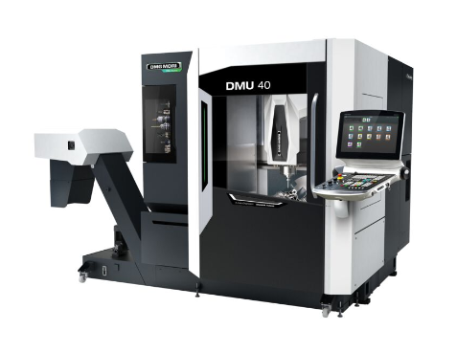
Ausstattungspakete für individuelle Anforderungen: DMG MORI hat sein neues Einstiegsmodell in der 5-Achs-Simultanbearbeitung in drei Varianten konzipiert: DMU 40, DMU 40 PLUS und DMU 40 PRO.

Next Level des bewährten monoBLOCK-Konzepts
Nach über 6.000 installierten Bearbeitungszentren der monoBLOCK-Baureihe präsentiert DMG MORI nun die zweite Generation des erfolgreichen Maschinenkonzepts. Die neue DMU 65 monoBLOCK 2nd Generation wie auch die Paketmaschine DMU 75 monoBLOCK 2nd Generation erscheinen im ergonomischen Stealth Design und überzeugen durch eine rundum optimierte Genauigkeit. Die Genauigkeit der monoBLOCK 2nd Generation konnte um 20 Prozent verbessert werden. Im Standard wird eine Positioniergenauigkeit von 4 µm garantiert. Mit an Bord sind bereits im Standard eine Level-4-Konnektivität mit IO-Link-Sensoren und die Vorbereitung für eine Automationsschnittstelle. Bei der Weiterentwicklung des monoBLOCK-Konzepts ist DMG MORI den Stärken der Vorgängermaschinen treu geblieben: Ergonomie, Vielseitigkeit und Präzision zeichnen auch die neue DMU 65/75 monoBLOCK 2nd Generation aus. Die Optimierung des monoBLOCK-Konzepts liegt vor allem in den Komponenten, die maßgeblich für eine hochgenaue Bearbeitung sorgen. Die Kugelgewindetriebe der X- und Y-Achsen sind direkt angetrieben und verfügen über umfangreiche Kühlmaßnahmen, während der schrägverzahnte Getriebestrang des torsionssteifen NC-Schwenkrundtischs auch im Dauerbetrieb optimale Oberflächen gewährleistet. Zudem reduziert die thermosymmetrische Kühlung des Stößels Ungenauigkeiten. Die Temperaturstabilität konnte durch die Verbesserungen um 20 Prozent erhöht werden.
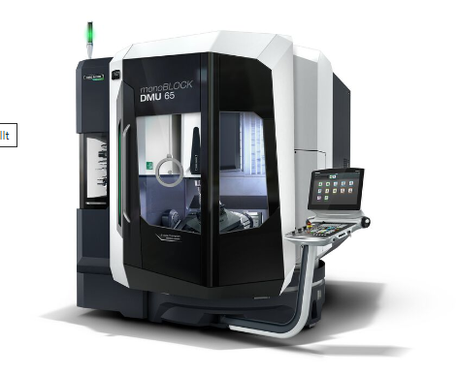
Optimierte Komponenten für noch mehr Bearbeitungsqualität: Auch in der zweiten Generation steht die monoBLOCK-Baureihe von DMG MORI für Vielseitigkeit, Ergonomie und Präzision.
Innovatives Fahrständerkonzept für maximale Bearbeitungsvielfalt
Die neu konzipierten DMF 200|8 und DMF 300|8 haben das Segment der Fahrständermaschinen bei DMG MORI auf ein neues Level gehoben. Basierend auf dieser konsequenten Weiterentwicklung präsentiert der Werkzeugmaschinenhersteller nun auch die größere DMF 300|11. Die Steifigkeit wurde hier im Vergleich zur Vorgängerbaureihe ebenfalls um 20 Prozent erhöht. Ihre Positioniergenauigkeit liegt dank des stabilen Maschinenbetts, drei Linearführungen in der X-Achse und eines ganzheitlichen Kühlkonzepts bei 5 µm. Mit Verfahrwegen von 3.000 x 1.100 x 1.050 mm konnte DMG MORI den Arbeitsraum um 40 Prozent vergrößern und auch der prozesssichere Werkzeugwechsel hinter dem Arbeitstisch wurde von den kleineren Schwestermodellen übernommen. Das Werkzeugmagazin bietet in der Standardvariante Platz für 40 Werkzeuge mit bis zu 400 mm Länge. Gleichbleibende Auskragungen gewährleisten zudem eine konstante Fräsperformance. Im ergonomischen Stealth Design ist die DMF 300|11 darüber hinaus komfortable zu bedienen und vorbereitet für produktive Automationslösungen.

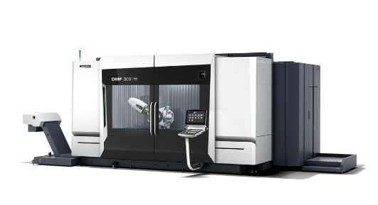
Die DMF 300|11 ermöglicht eine hochpräzise Bearbeitung über Verfahrwege von 3.000 x 1.100 x 1.050 mm.

Wettbewerbsfähig durch innovative Automationslösungen
Die flexible Automation von Produktionsabläufen steht ganz oben auf der Agenda einer zunehmenden Zahl an Unternehmen. Das Streben nach Produktivität und Effizienz, um am globalen Markt wettbewerbsfähig zu bleiben, forciert diese Entwicklung. Denn je besser die Auslastung einer Fertigung ist, desto besser ist ihre wirtschaftliche wie auch ökologische Bilanz. DMG MORI gestaltet diese Entwicklung hin zu immer autonomeren Prozessen seit vielen Jahren mit innovativen Automationslösungen. Das Portfolio umfasst inzwischen 57 Automationslösungen in 13 Produktlinien für das Werkstück- oder Palettenhandling – inklusive der kompletten Hardware und Software. Hinzu kommen die fahrerlosen Transportsysteme PH-AGV und WH-AMR. Damit kann DMG MORI 150 verschiedene Maschinenmodelle aus- und in vielen Fällen auch nachrüsten. 14 exemplarische Automationslösungen sind auf der Hausausstellung in Pfronten zu sehen. Palettenhandlings wie das PH 150, die PH Cell Baureihe und die Rundpalettenspeicher RPS 3 und RPS 9, das Werkstückhandling WH 3 Cell sowie die Roboterautomationen MATRIS light und die Robo2Go Familie repräsentieren das breite Spektrum.

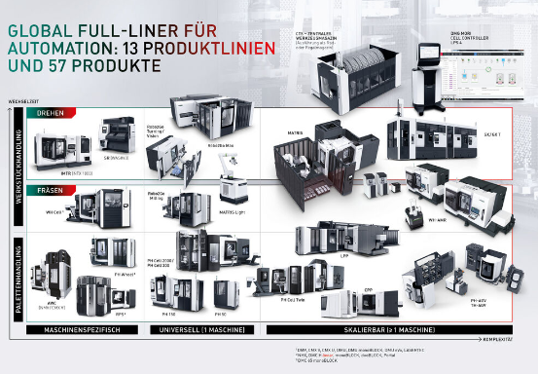
Das Portfolio von DMG MORI umfasst 57 Automationslösungen in 13 Produktlinien für maschinenspezifische, universelle und skalierbare Lösungen, inklusive der kompletten Hard- und Software: Von Maschinen mit Werkzeug- und Palettenwechsel, flexiblen Fertigungszellen – über die automatische Werkzeugbereitstellung (CTS), fahrerlose Transportfahrzeuge (AGV & AMR) bis hin zu den verschiedenen Turnkey-Ausbaustufen flexibler Fertigungssysteme, wie z. B. LPP oder MATRIS, abgerundet durch den DMG MORI CELL CONTROLLER LPS 4.

Flexibles Werkzeugmagazin für bis zu 1.440 Werkzeuge
Das von DMG MORI entwickelte und über 1.600-mal verkaufte Radmagazin bietet schnelle Bereitstellungszeiten, eine kompakte Bauweise und arbeitet absolut zuverlässig. Basierend auf dieser Technik hat der Werkzeugmaschinenhersteller das CTS (Central Tool Storage), ein zentrales Werkzeugmagazin, entwickelt. Dank einer Stellfläche von lediglich 29 m² lässt es sich platzsparend an einem beliebigen Aufstellort in der Produktion installieren. Dort fungiert es mit Platz für bis zu 1.440 (ISO 40) bzw. 960 (ISO 50) Werkzeuge als Basis für eine automatisierte Werkzeugversorgung, die DMG MORI in Pfronten mittels Transportshuttle zeigt. Das modulare Werkzeugmagazin ist kompakt gebaut und lässt sich auch stufenweise um 360 (ISO 40) oder 240 (ISO 50) Werkzeuge erweitern. Bei voller Kapazität misst das CTS 6.500 x 4.450 mm.
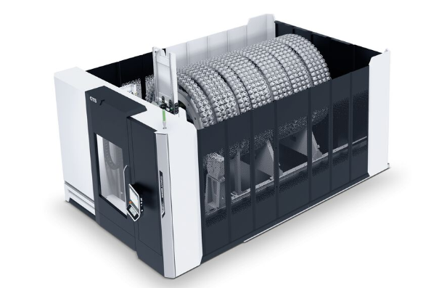

CTS – Central Tool Storage: Flexibles Werkzeugmagazin für bis zu
1.440 Werkzeuge

Effizientes Highspeed-Cutting mit 30.000 min⁻¹
DMG MORI Components, wie das umfangreiche Spindelportfolio des Werkzeugmaschinenherstellers, tragen maßgeblich zur Qualität und Zuverlässigkeit in der Bearbeitung bei. Langjährige Erfahrung und technisches Know-How fließen in die von DMG MORI entwickelten und hergestellten Produkte – so auch im Fall der speedMASTER 30k. Die neue Highspeed-Spindel erreicht eine Drehzahl von bis zu 30.000 min⁻¹. speedMASTER Spindeln sind für Hochgeschwindigkeitsfräsanwendungen konzipiert und werden in horizontalen und vertikalen Bearbeitungszentren wie der NHX 4000/5000 3rd Generation und NVX 5000 2nd Generation sowie der monoBLOCK Baureihe eingesetzt. Das bisher verfügbare Spindelsortiment kam bereits auf Drehzahlen von bis zu 15.000 min⁻¹ oder 20.000 min⁻¹. Mit der neuen speedMASTER 30k ermöglicht DMG MORI noch schnelleres Fräsen und kürzere Bearbeitungszeiten.

